NEUMANN、MT 48のオーディオインターフェイス機能をアップグレード
Monitor Missionをリリース、イマーシブオーディオインターフェイスに対応

2024年4月4日
ゼンハイザージャパン株式会社
（本資料は、ベルリン2024年1月25日にGeorg Neumann GmbHより発表されたプレスリリースの抄訳です）
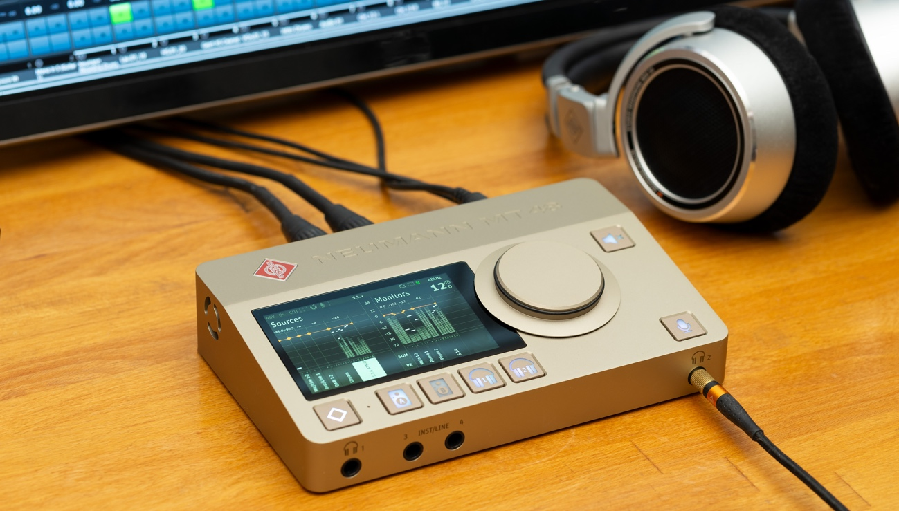

スタジオ機器の伝説的スペシャリストであるNeumann.BerlinはNAMM 2024において、昨年リリースされたMT 48オーディオインターフェイスの機能アップグレードを発表しました。新たに搭載されたMonitor Missionは、MT 48を自由に構成可能なモニタリングコントローラーに転換します。Monitor Missionは、モノラル/ステレオだけでなく、5.1chなどのサラウンドフォーマットや、Dolby Atmos 7.1.4などの非常に人気の高いイマーシブオーディオフォーマットにも対応します。これにより、特にミキシングとマスタリングの分野で全く新しい応用が可能になります。
今回搭載されたMonitor Missionには柔軟なベースマネジメント機能と、スピーカーの周波数およびタイムドメイン特性をリスニング位置に調整するための複雑なアラインメント機能を提供します。また、ダウンミックス機能を利用することで、マルチチャンネルオーディオをモノラルまたはステレオでモニターできます。
Monitor Missionが提供する幅広い接続オプションにより、S/PDIFまたはADATを通じてアナログ、デジタルを問わずにさまざまな方法でスタジオモニターを接続できます。また、1組のスピーカーグループで複数の接続タイプを組み合わせることも可能です。アナログモニター出力と外部ADATコンバーターを利用することで、最大で7.1.4chのシステムを実現できます。さらに、内蔵のAES67インターフェイスにより、Merging Hapi MKIIなどの高度にプロフェッショナルなマルチチャンネルコンバーターや、AES67バージョンのNeumannスタジオモニターの接続にも対応します。これにより、ほぼ任意の数のチャンネルを実現できます。
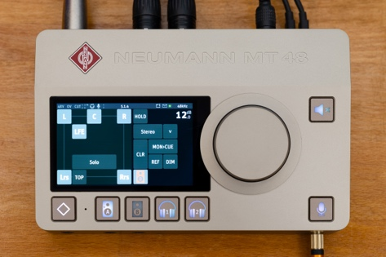
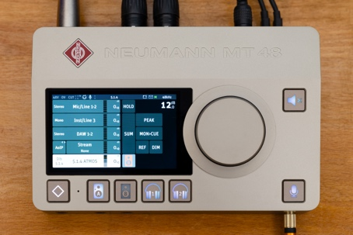
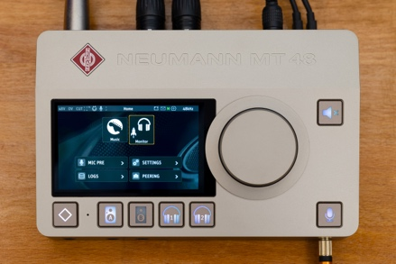

Neumannの製品責任者 ステファン・マウアー（Stephan Mauer）は次のように述べています。「Monitor Missionは、MT 48をイマーシブオーディオインターフェイスに変えます。姉妹製品であるMerging Anubisを除き、Monitor Missionは事実上、すでに無数のプロフェッショナルセットアップにおいて他の追随を許さないものとしてその実力を証明しています。したがって、ユーザーは完璧なソリューションを得られたと確信できます。さらに、MT 48はAnubisに比べて接続性が拡張されているため、あらゆる規模のスタジオにとって、イマーシブソリューションがより柔軟で手頃なものとなります。統合型のAES67のサポートとクラス準拠のUSB IOを備えるMT 48は、簡単に統合できる完璧なインターフェイスです」

価格と発売予定
Monitor Missionは、本年2月にリリースされたバージョン1.6.x以降のMT 48ファームウェアの一部であり、ダウンロードは必要ありません。Monitor Missionの有効化には個別のソフトウェアキーが使用されます。お手持ちのMT 48を2024年7月1日より前にメーカーに登録したユーザーには、Monitor Missionの有効化キーが無償で提供されます。

詳細情報：
https://www.neumann.com/ja-jp/products/audio-interfaces/mt-48/

Monitor Missionの特長：
- イマーシブオーディオインターフェイスおよびモニターコントローラー
- モノラル、ステレオ、サラウンド、イマーシブオーディオに対応
- ヘッドホン再生などのためのダウンミックス
- 柔軟なベースマネジメント管理
- ルームアライメント用に接続スピーカーの周波数とタイムドメインを個別調整
- リモートアプリケーションとWebブラウザコントロールのサポート
- スタンドアロンで操作、およびクラス・コンプライアント接続

■Neumannについて
「Neumann.Berlin」の名で知られるGeorg Neumann GmbHは、スタジオグレードのオーディオ機器に特化した世界的なトップメーカーであり、U 47、 M 49、U 67、U 87をはじめとするレコーディング用マイクロフォンの伝説的名機の生みの親としても知られています。1928年の創業以来、Neumann.Berlinは数々の技術的イノベーションを起こし、いくつもの国際的な賞を授与されてきました。専門は電気音響変換機の開発ですが、2010年よりテレビやラジオ放送、レコーディング、オーディオ制作といった市場向けのスタジオモニター製品開発も手掛けています。Neumann初のスタジオヘッドフォンは2019年初頭にリリースされ、2022年以降はライブオーディオ用の、リファレンスクラスのソリューションに力を入れています。Georg Neumann GmbHは1991年よりSennheiser グループの傘下に入り、製品は現在、Sennheiserが世界中で展開する拠点ネットワークのほか、長期的な関係を構築してきた販売代理店を通じて各国で販売されています。

■当プレスリリースに関するお問い合わせ：
ゼンハイザージャパン株式会社 広報担当
株式会社ブレインズ・カンパニー
担当：中村・西田・坂川・齋藤
TEL：03-4580-9156 / MAIL：sennheiser@pjbc.co.jp
本プレスリリース掲載の写真はこちらからダウンロードいただけます。

